C 10
Cartas a los TIMOTEO Y TITO
EN TRABAJO DE PASTORES

“Doy gracias a Nuestro Señor Jesucristo que me ha fortalecido, porque me ha juzgado digno de confianza al encomendarme el ministerio.  A mi, que fui blasfemo, perseguidor y violento y que hallé misericordia, porque lo hacia por ignorancia estando fuera de la fe.  Pero la gracia de Nuestro Seño se ha desbordado con la le fe y amor que me ha dado Cristo Jesús. (1 Timoteo 12-14) | 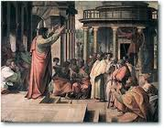

RESUMEN DE CONTENIDOS

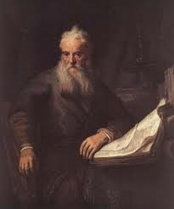 | 00. Presentación. Pastores  01. Cartas a Tito y Timoteo  02. Biografías de Tito y Timoteo  03. Jerarquía en la primera Iglesia  04. Comunión de los Santos  05. Los obispos y su autoridad | 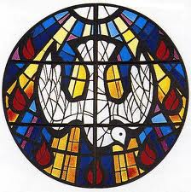

“Enseña la sana doctrina.  Que los ancianos sean sobrios, juiciosos y prudentes, que vivan plenamente la fe, la caridad,  la paciencia  Igualmente que las ancianas  observen una conducta digna  de personas santas,  que no sean calumniadoras  ni dadas al vino,  sino buenas consejeras.  Exhorta a los jóvenes a se  prudentes en todo,  dando tu mismo ejemplo de  buena conducta.  Sé integro en la enseñanza,  ten bien juicio y que tu palabra  sea sana e irreprensible  De este modo nuestros adversarios quedarán en evidencia y no podrán decir nada malo de nosotros.  (Tito 2. 1-7) | 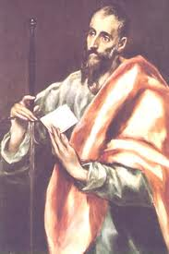

PLEGARIA
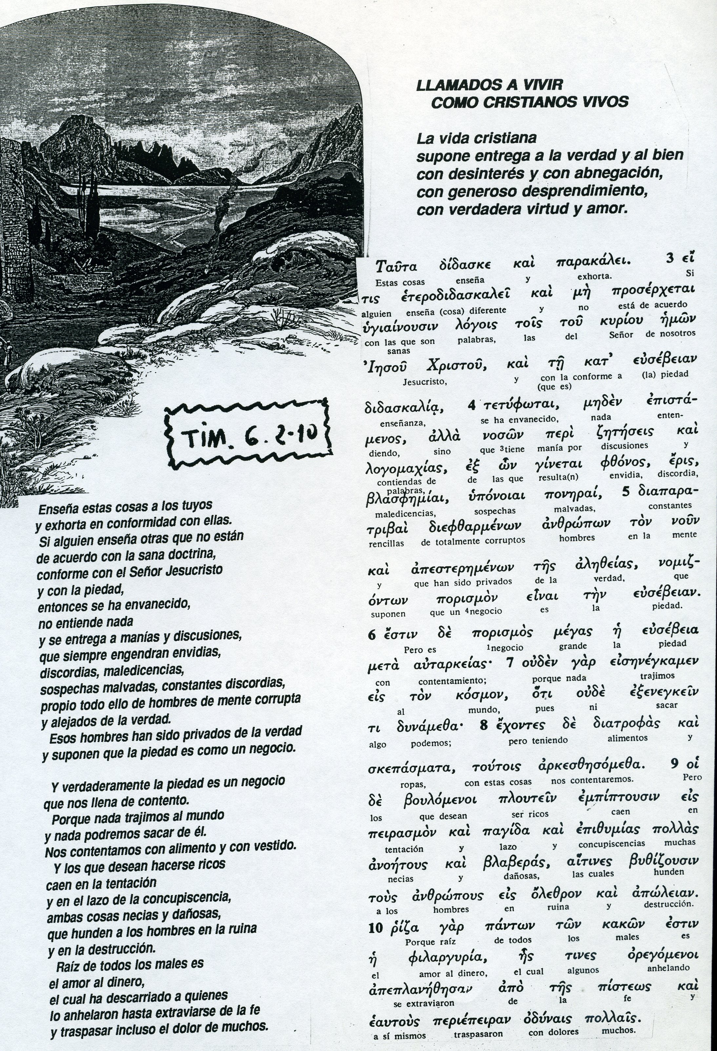

Reflexión y examen

1 ¿Puedes decir datos biográficos de Timoteo?

2 ¿Puedes decir datos biográficos de Tito?

3 ¿En qué comunidad cristiana actuó Timoteo de pastor?

4 ¿En qué comunidad actuó Tito de pastor?

5 ¿Cuándo sale en los Hechos de los Apóstoles Timoteo?

6 ¿Cuándo sale Tito en los Hechos de los Apóstoles?

7 ¿Qué relación hubo entre Tito y Timoteo?

8 ¿Puedes explicar ”no hay que enriquecerse“ (1Tim 6.9 )?

9 ¿Puedes explicar ”buen ministro en JC “ (1 Tim4.6)?

10 ¿Puedes explicar ”espíritus seductores“ (1 Tim 4.1 )?

11 ¿Puedes explicar ”presbíteros “ (1Tim 5.17 )?

12 ¿Puedes explicar ”aparición del Salvador “ (2 Tim 1.10)?

13 ¿Puedes explicar ”palabra encadenada “ (2 Tim 2.9 )?

14 ¿Puedes explicar ”sana doctrina “ de (Tit 2.1 )?

15 ¿Puedes explicar ”doctrina segura“ (Tit 2.8 )?

16 ¿Quién era Onesíforo y qué hizo (1 Tim 15)?

17 ¿Por qué se llaman estas cartas Pastorales?

18 ¿Escribió San Pablo otras cartas similares?

19 ¿Desde dónde “encadenado” escribió Pablo ambas cartas?

20 ¿Puedes citar nombres propios que salen en ambas cartas?

